TRƯỜNG THCS NGUYỄN TRÃI

ĐỀ CƯƠNG ÔN TẬP KIỂM TRA HKII –TOÁN 6
NĂM HỌC 2021- 2022

A. TÓM TẮT LÝ THUYẾT

PHẦN 1: SỐ HỌC

1. Định nghĩa phân số: Phân số là số có dạng .
2. Tính chất của phân số.
T/C1: | T/C2:
Chú ý:
3. So sánh phân số
4. Các quy tắc cộng, trừ, nhân, chia phân số
a. Phép cộng phân số  + B1: quy đồng mẫu các phân số (nếu cần)  + B2: Dùng quy tắc: |  | b. Phép trừ phân số  + Số đối của phân số là . Chú ý: .  + Quy tắc: .
c. Phép nhân phân số  + Quy tắc: Đặc biệt: |  | d. Phép chia phân số  + Quy tắc: Đặc biệt:
e. Sử dụng các tính chất cơ bản của phép cộng và phép nhân phân số để tính hợp lý.
Tính chất | Phép cộng | Phép nhân
Giao hoán
Kết hợp
Cộng với số 0
Nhân với số 1
Số đối
Phân phối của phép nhân đối với phép cộng
5. Hỗn số.
Cho và a > b. Nếu a chia cho b được thương là q và số dư là r thì ta viết: và gọi là hỗn số. Trong đó: q là phần nguyên còn là phần phân số.
VD:
6. Tìm giá trị phân số của một số:
QT1: Muốn tìm của số , ta lấy
QT2: Muốn tìm 1 số biết của số đó bằng , ta lấy
7. Số thập phân, phần trăm, tỉ số, tỉ số phần trăm:
a. Số thập phân
+ VD:
Phân số: đều là các phân số thập phân.
Phân số , khi đó gọi là số thập phân.
Trong đó: phần số nguyên được viết bên trái dấu phẩy ( , ), Phần thập phân viết bên phải dấu ( , ).
+ So sánh số thập phân.
+ Các phép tính với số thập phân và các tính chất.
+ Quy tắc làm tròn số thập phân.
+ Ước lượng kết quả phép đếm, đo, tính toán.
b. Phần trăm
+ Những phân số có mẫu là 100 có thể viết dưới dạng phần trăm với kí hiệu %.
+ VD: , ,…..
c. Tỉ số : Tỉ số của và là (cũng kí hiệu là )
d. Tỉ số phần trăm: Tỉ số phần trăm của và là:
e. Tìm giá trị phần trăm của một số: Muốn tìm của số , ta lấy
f. Tìm một số biết giá trị phần trăm của số đó: Muốn tìm số b khi biết của số b bằng c , ta tính

PHẦN 2: HÌNH HỌC
1. Hình học trực quan.
a. Hình có trục đối xứng.
- Một hình cho trước đước nói là hình có trục đối xứng nếu có một đường thẳng d chia hình đó thành hai phần sao cho khi “gấp” nó lại theo đường thẳng d thì hai phần chồng khít lên nhau. Đường thẳng d gọi là trục đối xứng của hình đó.
b. Hình có tâm đối xứng.
- Tâm đối xứng của hình bình hành, hình thoi, hình vuông, hình chữ nhật là giao điểm của hai đường chéo.
- Tâm đối xứng của hình lục giác đều là giao điểm của các đường chéo chính.
2. Hình học phẳng.
a. Điểm. Đường thẳng. Ba điểm thẳng hàng. Ba điểm không thẳng hàng
b. Hai đường thẳng cắt nhau, song song. Tia
c. Đoạn thẳng. Độ dài đoạn thẳng. Trung điểm của đoạn thẳng.
+ Mỗi đoạn thẳng có một độ dài. Độ dài đoạn thẳng là một số dương. Độ dài đoạn thẳng AB còn gọi là khoảng cách giữa hai điểm A và B.
+ Hai đoạn thẳng bằng nhau là hai đoạn thẳng có cùng độ dài.
+ Trung điểm của đoạn thẳng là điểm nằm giữa và cách đều .
+ Cách vẽ trung điểm.
+ Tính chất của trung điểm:
Nếu điểm M là trung điểm của đoạn thẳng AB thì
d. Góc. Số đo góc. Các góc đặc biệt
+ Góc là hình gồm hai tia chung gốc ( gốc chung đó là đỉnh của góc, hai tia đó còn được gọi là hai cạnh của góc).
+ Cách gọi tên góc: Trong góc tronh hình có tên là hoặc hoặc hoặc góc (đỉnh của góc được viết ở giữa).
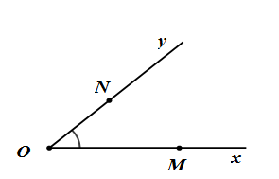

+ Mỗi góc có một số đo. Số đo góc bẹt là Số đo của mỗi góc không vượt quá
+ Các góc đặc biệt :
Góc bẹt có số đo bằng .
Góc vuông là góc có số đo bằng
Góc nhọn là góc nhỏ hơn góc vuông.
Góc tù là góc lớn hơn góc vuông nhưng nhỏ hơn góc bẹt.

Góc vuông góc nhọn góc tù

PHẦN 3: MỘT SỐ YẾU TỐ XÁC SUẤT
1. Phép thử nghiệm-sự kiện.
+ Trong các trò chơi (thí nghiệm) tung đồng xu, bốc thăm, gieo xúc xắc, quay xổ số,…, mỗi lần tung đồng xu hay bốc thăm như trên được gọi là một phép thử nghiệm.
+ Khi thực hiện phép thử nghiệm ta rất khó để dự đoán trước chính xác kết quả của mỗi phép thử nghiệm đó. Tuy nhiên ta có thể liệt kê được tập hợp tất cả các kết quả có thể xảy ra của phép thử nghiệm đó.
+ Để liệt kê tập tất cả các kết quả có thể xảy ra, người ta thường dựa vào suy luận chứ không dựa vào kết quả của một vài lần thực hiện.
- Khi thực hiện phép thử nghiệm có những sự kiện chắc chắn xảy ra, có những sự kiện không thể xảy ra và cũng có những sự kiện có thể xảy ra.
2. Xác suất thực nghiệm
+ Khi thực hiện thí nghiệm hoặc trò chơi, một sự kiện có thể xảy ra hoặc không xảy ra. Khả năng xảy ra một sự kiện được thể hiện bằng một con số từ 0 đến 1.
+ Khả năng bằng 0 (hay 0%) có nghĩa sự kiện đó không bao giờ xảy ra. Khả năng bằng 1 hay (100%) có nghĩa sự kiện đó chắc chắn xảy ra.
+ Xác suất thực nghiệm phụ thuộc vào người thực hiện thí nghiệm, trò chơi và số lần người đó thực hiện thí nghiệm trò chơi.
+ Thực hiện lặp đi lặp lại một hoạt động nào đó lần, mỗi lần thực hiện hoạt động xảy ra một trong các sự kiện A; B; C; ... . Gọi là số lần sự kiện A xảy ra trong lần đó. Khi đó, tỉ số (là số lần sự kiện A xảy ra, là tổng số lần thực hiện hoạt động) được gọi là xác suất thực nghiệm của sự kiện A.
B. BÀI TẬP
Bài 1. Thực hiện phép tính
a, | c,
b, | d) e)
Bài 2. Tính hợp lý
a, | c,
b, | d,
e, | f,
g, | h,
Bài 3. Tìm x biết:
- b) c) d) e) .
Bài 4. Tìm x, biết
- b. c.
Bài 5. Tìm x
a)
b)
c)
Bài 6. Tìm x biết
- b. c.
Bài 7. a) Sắp xếp các số sau theo thứ tự từ bé đến lớn:
b) Sắp xếp các số sau theo thứ tự từ lớn đến bé:
Bài 8. Làm tròn số:
- đến hàng hần mười;
- đến hàng phần nghìn;
- đến hàng chục;
- đến hàng nghìn.
Bài 9. Hãy ước lượng kết quả của các phép tính sau:
; ;
; .
Bài 10. Thực hiện phép tính
a, | c,
b, | d,
Bài 11. Một lớp học có 40 học sinh. Số học sinh giỏi chiếm 25% số học sinh cả lớp. Số học sinh trung bình bằng số học sinh giỏi, còn lại là học sinh khá.
a)Tính số học sinh mỗi loại của cả lớp.
b)Tính tỉ số phần trăm của số học sinh khá so với học sinh cả lớp.
Bài 12. Một trường có 1008 học sinh. Số học sinh khối 6 bằng tổng số học sinh toàn trường. Số học sinh nữ khối 6 bằng số học sinh khối 6. Tính số học sinh nữ, nam của khối 6.
Bài 13. a) Lớp 6A có 48 học sinh gồm ba loại giỏi; khá và trung bình, trong đó số học sinh giỏi chiếm 25% số học sinh cả lớp, số học sinh khá bằng số học sinh cả lớp, còn lại là học sinh trung bình .Tính số học sinh trung bình ?
b) Về học lực: Ở học kì I, số học sinh giỏi của lớp 6A bằng $\frac{2}{9}$ số học sinh cả lớp; cuối năm học có thêm 5 học sinh của lớp đạt loại giỏi nên số học sinh giỏi bằng $\frac{1}{3}$ số học sinh cả lớp. Tính số học sinh của lớp 6A, biết rằng số học sinh của lớp không thay đổi.
Bài 14. Khối 6 của một trường THCS có 160 học sinh gồm 4 lớp. Số học sinh lớp 6A chiếm 25% tổng số học sinh. Số học sinh lớp 6B chiếm số học sinh còn lại. Số học sinh lớp 6C bằng tổng số học sinh cả hai lớp 6A và 6B. Còn lại là số học sinh lớp 6D.
a) Tính số học sinh của mỗi lớp.
b) Tính tỉ số phần trăm giữa số học sinh lớp 6D với số học sinh cả khối 6 của trường?
Bài 15. Lớp 6A2 có sĩ số là 40 học sinh, trong đó có 10 học sinh chỉ thích bóng đá và 30 học sinh chỉ thích bơi lội. Tính tỉ số phần trăm học sinh chỉ thích bóng đá, chỉ thích bơi lội so với sĩ số của lớp.
Bài 16. Biết nước chiếm khoảng 70% khối lượng của cơ thể, hãy tính khối lượng nước trong cơ thể một người có cân nặng 60 kg.
Bài 17. Biết 1 kg thịt heo có giá gốc là 120 000 đồng. Tìm giá mới của 1 kg thịt heo đó sau khi:
- Giảm giá 10%
- Tăng giá 20%
Bài 18. Một cửa hàng thời trang giảm giá 12% cho các mặt hàng áo sơ mi và 15% cho các loại váy đầm. Biết các mặt hàng áo sơ mi niêm yết đồng giá 350 000 đồng một cái và các loại váy đầm đồng giá 620 000 đồng một cái. Chị Mai mua ba cái áo sơ mi và hai cái váy. Hỏi chị Mai phải trả bao nhiêu tiền?
Bài 19. Tỉ lệ khối lượng protein trong đậu đen là 24,2%. Tính khối lượng protein có trong 250g đậu đen.
Bài 20. Mẹ bạn Linh gửi 500 triệu đồng vào ngân hàng theo hình thức không kì hạn với lãi suất 0,6% một năm. Sau 150 ngày, khi rút ra mẹ bạn Linh nhận được bao nhiêu tiền cả vốn lẫn lãi?
Bài 21. Mẹ bạn Bình gửi 120 triệu đồng vào ngân hàng theo hình thức có kì hạn 12 tháng với lãi suất 7% một năm. Hỏi sau hai năm mẹ bạn Bình nhận được bao nhiêu tiền lãi? Biết rằng tiền lãi của năm đầu sẽ được cộng dồn vào vốn để tính lãi cho năm sau.
Bài 22. Diện tích đất trồng của một xã là khoảng ha. Vụ hè thu năm nay, xã này dự định dùng diện tích này để trồng lúa. Tính diện tích đất trồng lúa vụ hè thu của xã. ( làm tròn kết quả đến hàng thập phân thứ nhất).
Bài 23. Nhìn hình vẽ dưới đây và kể tên:
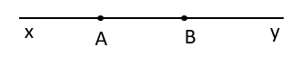
a) Các tia gốc A
b) Các tia gốc B
Bài 24. Cho đoạn thẳng và là trung điểm của đoạn thẳng . Tính độ dài đoạn thẳng và .
Bài 25. Vẽ ba tia phân biệt. Kể tên các góc có trên hình vẽ
Bài 26.
Dựa vào vẽ và gọi tên:

a) Tất cả bộ ba điểm thẳng hàng.
b) Bốn bộ ba điểm không thẳng hàng.

Bài 27. Cho hình vẽ và trả lời các câu hỏi.
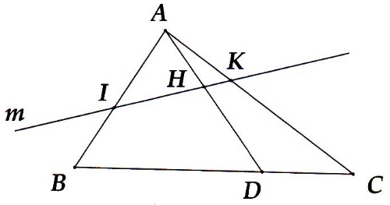
a) Đường thẳng cắt những đoạn thẳng nào?
b) Đường thẳng không cắt đoạn thẳng nào?
Bài 28. Vẽ hình theo diễn đạt sau:
- Vẽ ba điểm A, B, C không thẳng hàng và hai tia AB, AC.
- Vẽ tia Ay cắt đường thẳng BC tại N không nằm giữa B và C.
- Vẽ tia Ax cắt đường thẳng BC tại M nằm giữa B và C.
Bài 29. Cho hình vẽ sau. Hãy đo góc BAC, BNC, BCA, ANC. Từ kết quả đó hãy cho biết góc nào là góc nhọn, góc vuông, góc tù, góc bẹt.
Bài 30. Vẽ hình theo cách diễn đạt bằng lời trong mỗi trường hợp sau đây:
a)Vẽ không phải là góc bẹt.
b)Vẽ là góc nhọn có điểm nằm trong góc đó.
c)Vẽ sao cho điểm nằm bên trong góc .
Bài 31. Đọc tên góc, đỉnh và các cạnh của góc trong các hình vẽ sau:
Bài 32. Ta gọi kim giờ và kim phút của đồng hồ là hai tia chung gốc. Tại mỗi thời điểm hai kim tạo với nhau thành một góc. Tìm số đo góc lúc:
a) 2 giờ
b) 6 giờ
c) 8 giờ
Bài 33. Cho đoạn thẳng , điểm nằm giữa và sao cho
a) Tính = ?
b) Gọi lần lượt là trung điểm của và . Tính ?
Bài 34. Vẽ hình theo diễn đạt sau:
- Vẽ hai đường thẳng và song song với nhau,
- Vẽ đường thẳng cắt và lần lượt tại điểm và .
Vẽ đường thẳng cắt , và lần lượt tại điểm sao cho và thẳng hàng.
Bài 35. Trong các biển báo giao thông dưới đây, hình nào có trục đối xứng
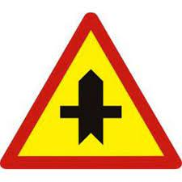
Biển 1 Biển 2 Biển 3 Biển 4
Bài 36. Trong các hình dưới đây, hình nào có tâm đối xứng?

Bài 37: Hình nào sau đây có trục đối xứng, và cho biết số trục đối xứng?
.
Hình thoi
Tam giác đều
Hình chữ nhật
Hình vuông
Hình bình hành
Lục giác đều
Hình thang cân
Hình tròn

Bài 38. Trong các hình sau, hình nào có tính đối xứng?
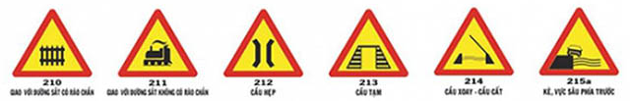
A. B. C. D.
Bài 39. Tìm tâm đối xứng của các hình sau:
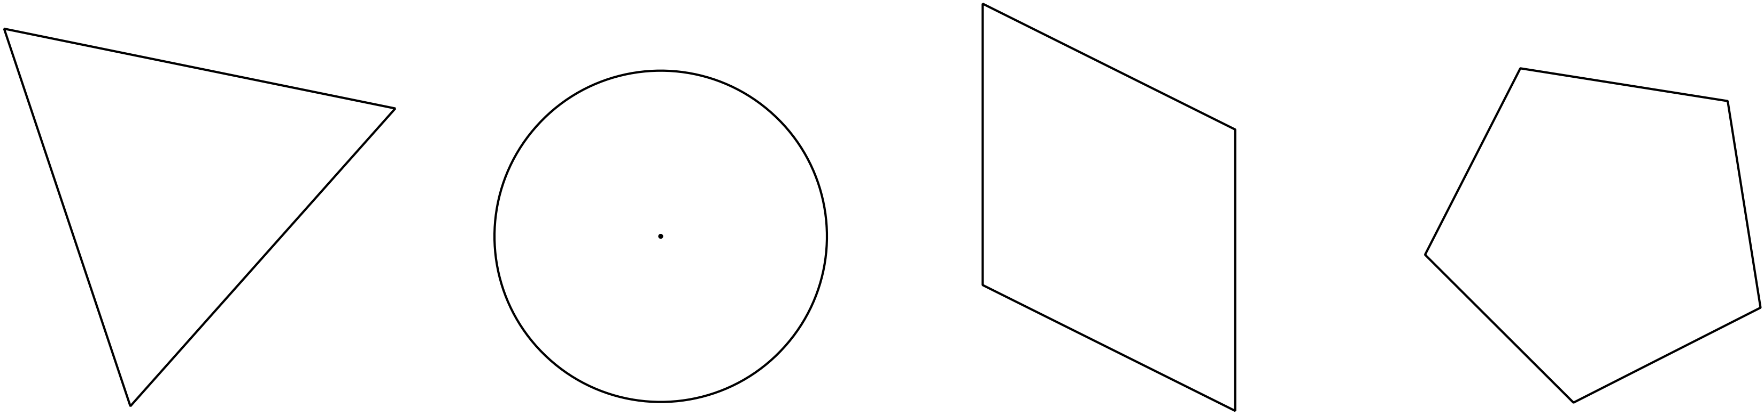
- Hình tam giác đều b) Hình tròn c) Hình thoi d) Ngũ giác đều

Bài 40. Trong các chữ cái sau đây, chữ cái nào có trục đối xứng?


Bài 41. Hai bạn Thái và An mỗi người tung một đồng xu. Hãy liệt kê tất cả các kết quả có thể xảy ra.
Bài 42. Hộp bút của Thảo có ba đồ dùng học tập gồm 1 bút máy, 1 bút chì, 1 bút bi. Thảo lấy ra một dụng cụ học tập từ hộp bút. Hãy đánh giá xem các sự kiện sau là chắc chắn, không thể hay có thể xảy ra.
a) Thảo lấy được một cái bút.
b) Thảo lấy được một cái thước kẻ.
c) Thảo lấy được một cái bút bi.
Bài 43. Có các tuyến đường với độ dài như hình vẽ để nối các điểm du lịch A, B và C. Bạn Dương đi từ A qua B rồi đến C. Hãy đánh giá xem các sự kiện sau là chắc chắn, có thể hay không thể xảy ra?
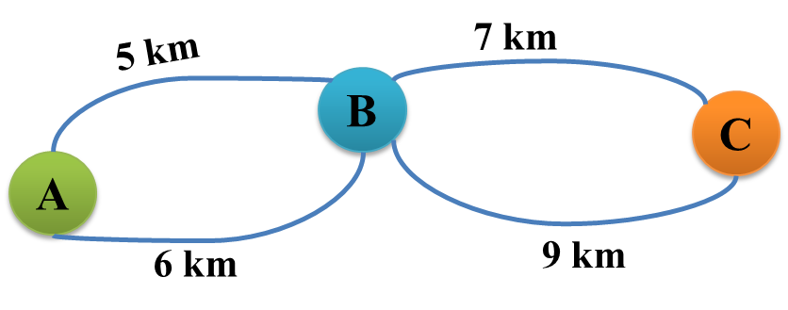
a) Quãng đường Dương đi không vượt quá 15 km
b) Quãng đường Dương đi dài 11 km
c) Quãng đường Dương đi dài 14 km
Bài 44. Trong một hộp có 8 viên bi đen, 2 viên bi trắng. Không nhìn
vào hộp, lấy ngẫu nhiên 1 viên bi trong hộp. Xét các sự kiện sau:
a) Viên bi chọn ra có màu trắng. b) Viên bi chọn ra có màu đỏ.
c) Viên bi chọn ra không có màu vàng. d) Viên bi chọn ra có màu đen.
Bài 45. Để theo dõi việc học tập của mình, bạn Khang đã ghi lại số lần phát biểu của mình trong tuần ở bảng sau:
Phát biểu đúng | Phát biểu sai
45 | 20
Hãy tính xác suất thực nghiệm của sự kiện bạn Khang phát biểu đúng trong tuần.
Bài 46. Gieo một con xúc xắc 20 mặt 150 lần , quan sát số ghi trên mặt của con xúc xắc, ta được kết quả như sau:
Số xuất hiện | 1 | 2 | 3 | 4 | 5 | 6 | 7 | 8 | 9 | 10 | 11 | 12 | 13 | 14 | 15 | 16 | 17 | 18 | 19 | 20
Số lần | 4 | 12 | 10 | 6 | 14 | 5 | 5 | 10 | 8 | 6 | 4 | 4 | 12 | 2 | 11 | 1 | 3 | 4 | 19 | 10
Hãy tính xác suất thực nghiệm của sự kiện:
a) Gieo được mặt có số lẻ.
b) Gieo được mặt có số chẵn.
c) Gieo được mặt từ số 5 đến số 10.
Bài 47. Gieo một con xúc xắc 6 mặt liên tiếp 20 lần, bạn An đã có kết quả thống kê như sau:
Xuất hiện mặt | 1 | 2 | 3 | 4 | 5 | 6
Số lần | 4 | 5 | 7 | 1 | 1 | 2
a) Tính xác xuất thực nghiệm xuất hiện mặt 1 chấm.
b) Tính xác suất thực nghiệm các mặt không lớn hơn 4.
c) Tính xác suất thực nghiệm các mặt lớn hơn 6.

ĐỀ THAM KHẢO
ĐỀ 1
Câu 1: (0,5 điểm)
Bác An có một mảnh vườn. Bác dự định dùng diện tích của mảnh vườn để trồng hoa hồng; diện tích của mảnh vườn để trồng hoa cúc và dùng diện tích của mảnh vườn để trồng hoa mười giờ. Em hãy so sánh diện tích trồng hoa hồng, hoa cúc và hoa mười giờ xem diện tích trồng hoa nào lớn nhất.
Câu 2: (1 điểm) Tính hợp lý( nếu có thể).
a)
b)
Câu 3: (1 điểm)
a) Làm tròn số sau đến hàng phần mười:
b) Ước lượng kết quả các phép tính sau:
Câu 4: ( 2 điểm) Tìm x biết:
a)
b)
Câu 5: (1 điểm) Gía xăng RON 95-III là đồng một lít. Tìm giá mới của một lít xăng loại này khi:
a) Giảm giá
b) Tăng giá:
Câu 6 ( 1 điểm)
- Góc tạo bởi kim giờ và kim phút tại thời điểm giờ là bao nhiêu độ?  - Góc tạo bởi kim giờ và kim phút tại thời điểm giờ là bao nhiêu độ? | 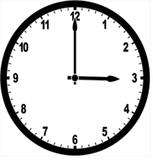
Câu 7 ( 1 điểm ) Cho đoạn thẳng AB dài 6cm. Gọi M là trung điểm của đoạn thẳng AB và N là trung điểm của đoạn thẳng AM.
a) Tính độ dài đoạn thẳng AM
b) Tính độ dài đoạn thẳng BN
Câu 8: ( 2 điểm) Gieo một con xúc xắc 6 mặt lần ta được kết quả như sau:
Mặt | 1 chấm | 2 chấm | 3 chấm | 4 chấm | 5 chấm | 6 chấm
Số lần xuất hiện | 21 | 15 | 14 | 12 | 18 | 20
Hãy tính xác suất thực nghiệm của sự kiện:
- Gieo được mặt chấm.
- Gieo được mặt có số chẵn chấm trong lần gieo trên.
Câu 9: ( 0,5 điểm) Chứng tỏ rằng là phân số tối giản. ( )
ĐỀ 2
Câu 1: (1 điểm)
- Sắp xếp các số sau theo thứ tự tăng dần:
- Làm tròn số sau đến chữ số thập phân thứ nhất:
Câu 2: (1 điểm) Tính hợp lý (nếu có thể).
a)
b)
Câu 3: (1 điểm) Tìm , biết
a)
b)
Câu 4: ( 1 điểm) Gieo một con xúc xắc mặt lần ta được kết quả như sau:
Hãy tính xác suất thực nghiệm của sự kiện:
Mặt | chấm | chấm | chấm | chấm | chấm | chấm
Số lần xuất hiện
a) Gieo được mặt có chấm.
b) Gieo được mặt có số lẻ chấm.
Câu 5: (2,0 điểm) Một lớp có học sinh gồm ba loại: giỏi, khá, trung bình. Số học sinh giỏi chiếm số học sinh cả lớp. Số học sinh khá bằng số học sinh giỏi.
a) Tính số học sinh mỗi loại của lớp.
b) Tính tỉ số phần trăm số học sinh trung bình so với tổng số học sinh cả lớp.
Câu 6 ( 1 điểm)
a) Hình nào là hình có tâm đối xứng trong các hình sau:
c) Hình vuông
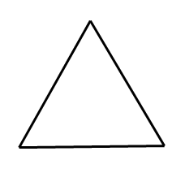
b) Hình thoi
a) Hình tam giác đều

b) Hình vuông có mấy trục đối xứng?
Câu 7 ( 2 điểm )
- Vẽ ba điểm không thẳng hàng; vẽ . Hãy đọc tên đỉnh và hai cạnh của .
- Trong hình vẽ trên, gọi là trung điểm của đoạn . Tính độ dài đoạn nếu .
Câu 8: ( 1 điểm) Cho biểu thức: . Chứng tỏ
ĐỀ 3
Câu 1: (1 điểm) Thực hiện phép tính:
a)
b)
Câu 2: (2 điểm) Tìm x
a)
b)
Câu 3: (1,5 điểm)
a) Làm tròn số sau đến hàng phần chục:
b) Ước lượng kết quả phép tính sau:
c) Một quyển sách giá đồng. Tính giá mới sau khi giảm giá tiền của quyển sách đó.
Câu 4: (1,5 điểm) Một lớp học có học sinh gồm ba loại: giỏi, khá, trung bình. Số học sinh giỏi chiếm số học sinh cả lớp. Số học sinh trung bình bằng số học sinh còn lại. Tính số học sinh mỗi loại.
Câu 5: (1 điểm)
a) Hình nào sau đây có trục đối xứng và vẽ trục đối xứng của hình đó:
b) Trong các chữ cái sau, chữ cái nào có tâm đối xứng: H, A, K, I ?
Câu 6 (2 điểm)
a) Vẽ đường thẳng đi qua hai điểm và . Vẽ điểm sao cho ba điểm không thẳng hàng.
b) Trên tia lấy hai điểm và sao cho , . Cho điểm là trung điểm của đoạn thẳng . Tính độ dài đoạn thẳng .
c) Vẽ góc và điểm nằm trong góc đó.
Câu 7 (1 điểm) Gieo một con xúc xắc mặt lần và quan sát số chấm trên mặt của con xúc xắc, ta được kết quả như sau:
Mặt | chấm | chấm | chấm | chấm | chấm | chấm
Số lần xuất hiện

Hãy tính xác suất thực nghiệm để:
a) Gieo được mặt chấm.
b) Gieo được mặt có số chấm là chẵn.

